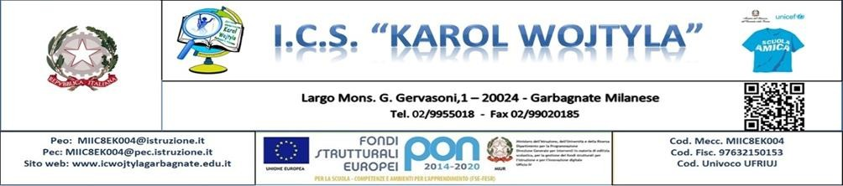

Verbale di consegna di farmaci da somministrare orario scolastico

Al Dirigente Scolastico
dell'I.C Karol Wojtyla di Garbagnate Milanese

In data _______________ alle ore _______ la/il sig. __________________________ genitore dell'alunno/a ________________________________________ frequentante la classe ______ della plesso ___________________________________ consegna a _______________________________________ una confezione nuova ed integra del farmaco _______________________________________________ da somministrare all'alunno/a secondo le modalità concordate e certificate dal personale medico nell'allegato 2, consegnato in segreteria e in copia qui allegata.

Il genitore:
- autorizza il personale della scuola a somministrare il farmaco e solleva lo stesso personale da ogni responsabilità derivante dalla somministrazione del farmaco stesso;
- provvederà a rifornire la scuola di una nuova confezione integra, ogni qual volta il medicinale sarà terminato;
- comunicherà immediatamente ogni eventuale variazione di trattamento. La famiglia è sempre disponibile e prontamente rintracciabile ai seguenti numeri telefonici:

tel._____________________________ tel.______________________________

________________________________ ________________________________
Firma del Dirigente Scolastico Dott.ssa Tolomea Rubino Firma del Personale della Scuola (qualifica)

_______________________________ _______________________________
Firma del genitore* Firma del genitore*
* nel caso firmi un solo genitore, egli dichiara di essere consapevole di esprimere anche la volontà dell’altro genitore esercitante la patria potestà.

Si allega: copia dell'Allegato 2 Attestazione del medico curante relativa alla somministrazione/auto-somministrazione di farmaci in orario scolastico

